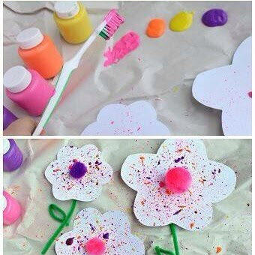

Verf spatten met een tandenborstel: Door de vingers over de haren van de tandenborstel te wrijven. Vergeet zeker geen plastic op tafel te leggen ter bescherming!